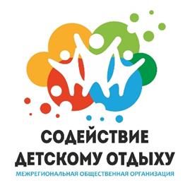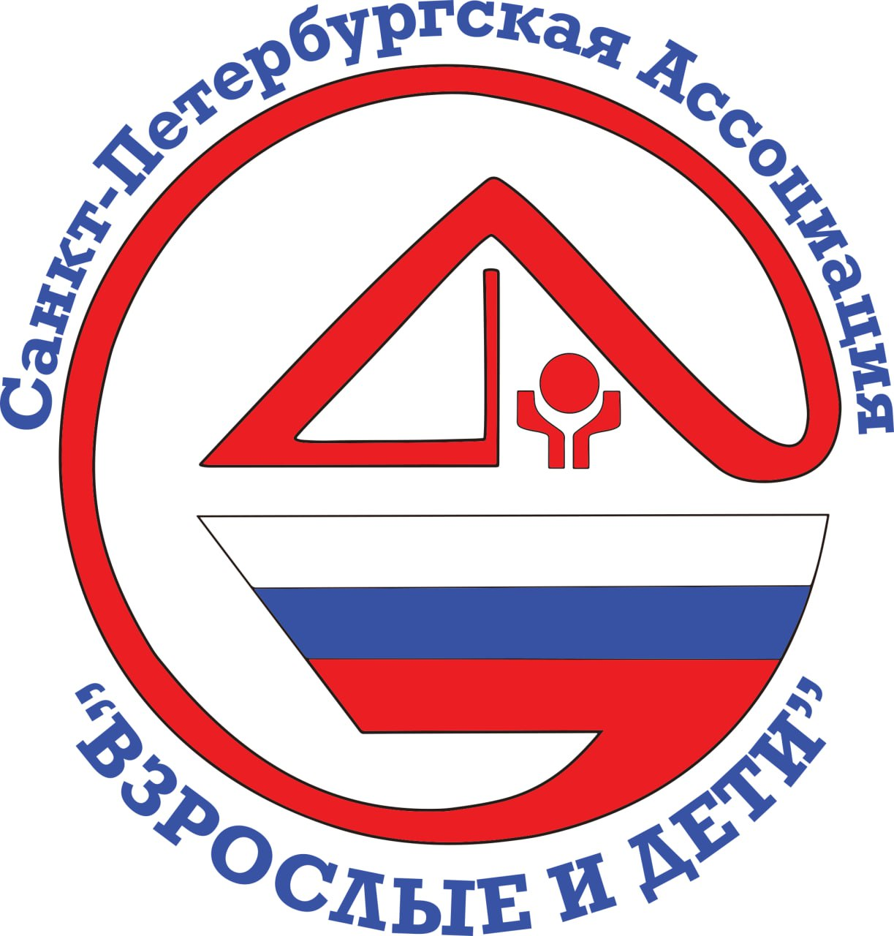



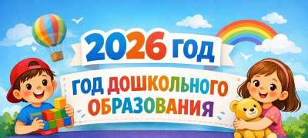

ИНФОРМАЦИОННОЕ ПИСЬМО
Уважаемые коллеги!
Приглашаем Вас принять участие в программе III научно-практической конференции «Летние чтения в Герценовском университете: Учить. Вдохновлять. Развивать» (далее – Конференция) для специалистов сферы отдыха и оздоровления Санкт-Петербурга и регионов Российской Федерации. Конференция является частью системы событий для организаторов детского отдыха, проходящих в период с 18 по 22 февраля.
Дата Конференции: 20 февраля 2026 г.
Организаторы:
- Российский государственный педагогический университет им. А. И. Герцена;
- Межрегиональная общественная организация «Содействие детскому отдыху»;
- Санкт-Петербургская общественная организация руководителей и организаторов детского отдыха и оздоровления «Ассоциация «Взрослые и дети».
Место проведения: Санкт- Петербург, наб. реки Мойки, 48, Колонный зал, корпус 4.
(вход через КПП ул. Казанская, 3)
Форма проведения: смешанная (очная и дистанционная).
К участию приглашаются: руководители лагерей досуга и отдыха, лагерей с дневным пребыванием, загородных лагерей отдыха и оздоровления детей, санаторно-оздоровительных лагерей, детских лагерей палаточного типа и их заместители, руководители программ смен, старшие вожатые, старшие воспитатели, педагоги-организаторы, вожатые, стажеры.
На конференцию приглашены в качестве спикеров представители Министерства просвещения Российской Федерации, представители Комитета по образованию Санкт-Петербурга и Ленинградской области, ведущие эксперты РГПУ им. А.И. Герцена (институт педагогики, институт психологии, институт дефектологического образования и реабилитации), представители науки и профессионального сообщества организаторов детского отдыха и оздоровления регионов Российской Федерации.

Программа конференции состоит из пленарного заседания «Детский отдых в России в современных социокультурных условиях» и работы секций:

1.«Менеджмент в сфере детского отдыха: специфика и перспективы».
2.«Кадровое обеспечение детского лагеря: опыт и новые подходы»
3.«Безопасная среда в детском лагере: комплекс методов и приёмов»
4.«Медиа культура в детском лагере: время создавать будущее»
5.«Этнокультурное наследие в программах детского отдыха: уникальный источник воспитания

Регистрация на мероприятие обязательна по ссылке до 18 февраля (включительно)
https://forms.yandex.ru/u/69830fec50569023cb0860ec

Условия участия:
Предварительная регистрация на мероприятие обязательна.
Участие в конференции бесплатно.
Участники конференции получают сертификаты (в электронном виде).
Желающие пройти программу повышения квалификации «Организация и содержание рекреационно-оздоровительной деятельности в учреждениях отдыха и оздоровления детей» в период с 18 по 22 февраля указывают это при регистрации.
Расходы на питание, проезд и проживание иногородних участников за счет направляющей стороны.
По итогам конференции планируется выпуск сборника материалов конференции в издательстве РГПУ.
Требования к публикуемым материалам представлены в приложении к письму.
Контакты Оргкомитета:
E-mail: sdorus@list.ru с пометкой «Летние чтения»
Савельева Оксана Петровна, тел. 8-932-019-51-68
Петрова Светлана Геннадьевна, тел. 8-921-596-86-41
Русяйкина Татьяна Васильевна, тел. 8-952-237-91-39

Оргкомитет конференции

Приложение к информационному письму

Требования к оформлению статей для включения в сборник

____________________________________________
Требования оформления статьи в РИНЦ:
- Текст статьи: объем от 3 до 10 страниц, интервал Формат файла Microsoft Word 2007 и выше с расширением docx. Шрифт Times New Roman, 14 кегель, межстрочный интервал 1,5. Поля сверху и снизу, слева и справа: 2,5 см. Абзацный отступ 1,25 см. Выравнивание текста по ширине.
- Справочный аппарат статьи должен включать:
  - Авторство (в правом верхнем углу И.О. Фамилия, ученая степень (сокращенно, в соответствии с ГОСТ), ученое звание, место работы (учебы), город, страна, размер шрифта 12, курсив).
  - Название статьи на русском языке строчными буквами по центру, полужирный шрифт
  - Аннотацию и ключевые слова на русском языке; размер шрифта 12, курсив, слова
«Аннотация», «Ключевые слова» полужирным шрифтом, без абзаца. Максимальный объем аннотации к статье — до 300 слов. Минимальный объем аннотации не устанавливается.
- Авторство на английском языке.*
- Название статьи на английском языке.*
- Аннотацию и ключевые слова статьи на английском языке.*
- Ссылки на литературу в тексте в квадратных скобках (например, [5: 25]).
- Список литературы размещается в конце текста статьи в алфавитном порядке, курсивом, размер шрифта 12 и отделяется пустой строкой от основного текста статьи. Не допускаются подстрочные сноски на литературу. Список литературы нумеруется вручную (не автоматически).

* Требования к оформлению материала на английском языке в статье РИНЦ такие же, как и к оформлению материала на
русском языке

Пример оформления статьи:
М. И. Иванова, канд. пед. наук, доцент,
Российский государственный педагогический университет им. А. И. Герцена,
Санкт-Петербург, Россия
НАЗВАНИЕ СТАТЬИ

Аннотация. Текст Текст Текст Текст Текст Текст Текст Текст Текст Текст Текст Текст Текст Текст Текст Текст Текст Текст Текст
Текст Текст Текст Текст Текст Текст Текст Текст Текст Текст Текст Текст Текст Текст Текст Текст Текст Текст Текст Текст Текст Текст
Текст Текст Текст Текст Текст Текст Текст Текст Текст Текст Текст Текст Текст Текст Текст Текст Текст Текст Текст Текст Текст
Текст Текст Текст Текст Текст Текст Текст Текст Текст Текст.
Ключевые слова: Текст Текст Текст Текст Текст Текст Текст.
M. I. Ivanova, PhD Associate professor,
Herzen State Pedagogical University,,
St. Petersburg, Russia

TITLE OF AN ARTICLE

Abstract. Текст Текст Текст Текст Текст Текст Текст Текст Текст Текст Текст Текст Текст Текст Текст Текст Текст Текст Текст
Текст Текст Текст Текст Текст Текст Текст Текст Текст Текст Текст Текст Текст Текст Текст Текст Текст Текст Текст Текст Текст Текст
Текст Текст Текст Текст Текст Текст Текст Текст Текст Текст Текст Текст Текст
Key words: research activities, professional training, student, education, potential, risks.

Текст статьи Текст статьи Текст статьи Текст статьи Текст статьи Текст
статьи Текст статьи Текст статьи Текст статьи Текст статьи Текст статьи
Текст статьи Текст статьи Текст статьи Текст статьи Текст статьи Текст
статьи Текст статьи Текст статьи Текст статьи Текст статьи Текст статьи
Список литературы
1. Айбазов М. М. Формирование педагогической культуры учителя // Современные концепции развития науки. – 2017. – С. 36–38.
2. Галкина Е. А. Механизмы обновления основных профессиональных образовательных программ магистратуры в региональном педагогическом вузе (на примере КГПУ им. В. П. Астафьева) // Вестник Красноярского государственного педагогического университета им. ВП Астафьева. – 2015. – №. 2 (32)

